требуемые звукоизоляционные качества от ударных и воздушных шумов. Прочностные показатели пенополистирола ПСБ не снижаются после 25 циклов замораживания и оттаивания; он отличается хорошей воздухостой-костью и биостойкостью [34]. Физико-механические свойства ПСБ, как и у пенополистирола марок ПС-1 и ПС-4, зависят от температуры: при повышении температуры прочностные показатели снижаются; кратковременные нагревания без нагрузки даже до температуры 100°С практически не вызывают объемных деформаций.
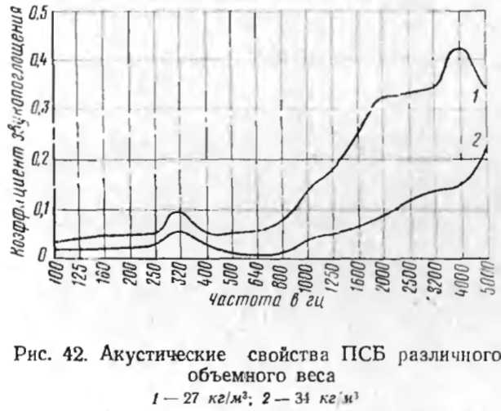
Однако нагрузки, даже в 0,5 кгс/см², вызывают деформации уже при 70°С. С повышением температуры увеличивается также и коэффициент теплопроводности: с 0,026—0,027 при 0°С до 0,039 ккал/м-ч-град при 50°С. Коэффициент теплоусвоения ПСБ равен 0,40—0,43 ккал/м²-ч-град [71].
Исследования ПСБ на долговечность, проведенные во ВНИИНСМ [71], показали, что в условиях нормальной эксплуатации (с учетом допустимых рабочих температур и статических нагрузок) он практически устойчив в пределах срока амортизации жилого дома и промышленного здания. Пенопласт ПСБ-С обладает сравнительно большей долговечностью, чем ПСБ (рис. 43).
Пенополистирол марок ПСБ и ПСБ-С стоек в пресной и морской воде, 36%-ной соляной, 95%-ной серной, 90%-ной фосфорной, 80%-ной муравьиной п 70%-ной

